DATUM | RAZRED | IME IN PRIIMEK
PLAN REZANJA | T | X | Z
VAJA 10

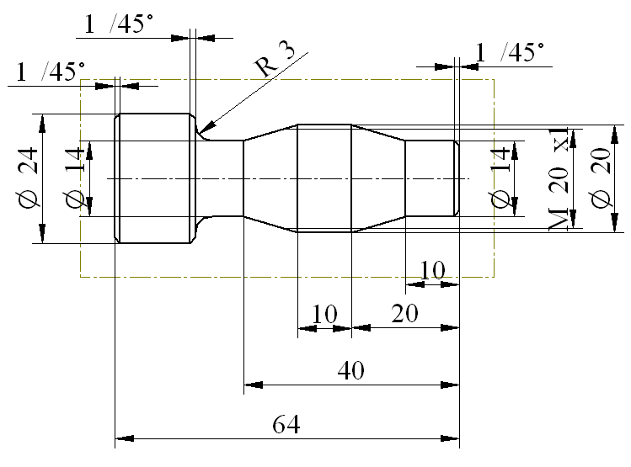
5
+x/2
+x

